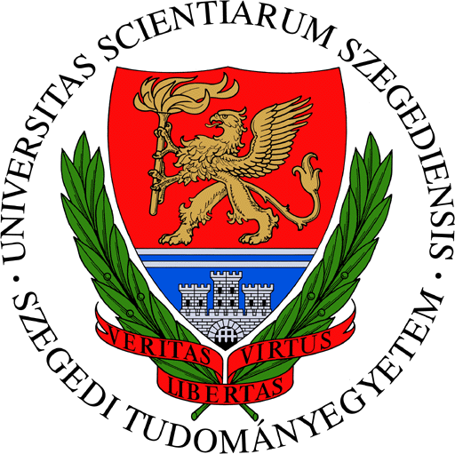

Sajtómeghívó

A XXXII. Országos Tudományos Diákköri Konferencia Agrártudományi Szekcióját 2015. április 8-10. között a Szegedi Tudományegyetem Mezőgazdasági Kara és Mérnöki Kara rendezi.
A Szegedi Tudományegyetem Mezőgazdasági Kara és a Mérnöki Kara ad otthont 2015. április 8-10. között a XXXII. OTDK Agrártudományi szekciójának. A programra 345 hallgató 338 dolgozattal nevezett be, melyeket 31 tagozatba osztottak. Az SZTE két rendező kara 41 hallgatóval képviselteti magát a megmérettetésen. A XXXII. OTDK Agrártudományi Szekció nyitányán a sikeresen pályázó ifjú kutatókat, valamint tanáraikat és mentoraikat 2015. április 8-án 10 órakor Hódmezővásárhelyen, a Fekete Sas Szállóban köszöntik az OTDT és az SZTE vezetői, az SZTE vendégei. A jeles rendezvényről 2015. április 8-án 9 óra 30 perctől a hódmezővásárhelyi Fekete Sas Szállóban sajtótájékoztatót tartanak.
Sajtótájékoztató a XXXII. OTDK Agrártudományi Szekcióról

Időpont: 2015. április 8. (szerda) 9:30 óra.
Helyszín: Hódmezővásárhely, Fekete Sas Rendezvényház
(Hódmezővásárhely, Kossuth tér 3., földszinti kisterem)

A sajtótájékoztató résztvevői:
Jakab István, az Országgyűlés alelnöke, MAGOSZ elnöke;
Dr. Nagy István, a Földművelésügyi Minisztérium parlamenti államtitkára;
Prof. Dr. Szendrő Péter, az Országos Tudományos Diákköri Tanács elnöke;
Prof. Dr. Keszthelyi-Szabó Gábor, az SZTE Mérnöki Kar dékánja;
Dr. Horváth József, az SZTE Mezőgazdasági Kar dékánja.

A rendezvény megnyitó ünnepségét megtiszteli jelenlétével – többek között – Prof. Dr. Kemény Lajos, az SZTE tudományos és innovációs rektorhelyettese; Almási István, Hódmezővásárhely Megyei Jogú Város polgármestere; Dr. Jenes Barnabás, a Nemzeti Agrárkutatási és Innovációs Központ (NAIK) főigazgatója; Jordán László, a Nemzeti Élelmiszerlánc-biztonsági Hivatal (NÉBIH) elnökhelyettese.

További információért forduljon bizalommal az SZTE Közkapcsolati Igazgatóságán az SZTE sajtószóvivőjéhez, Újszászi Ilonához – mobil: +36 70 333 86 54, e-mail: szovivo@rekt.szte.hu.

